Національний технічний університет України

«Київський політехнічний інститут імені Ігоря Сікорського»

Факультет інформатики та обчислювальної техніки

Кафедра обчислювальної техніки

Інтелектуальні вбудовані системи

Розрахунково-графічна робота

«Дослідження роботи планувальників роботи систем реального часу»

Виконав:

студент групи ІП-84

Кучін В. Д.

Залікова книжка № 8415

Перевірив:

Регіда П. Г.

Київ

2021 р.

**Мета роботи:** змоделювати роботу планувальника задач у системі реального часу.

**Завдання:** змоделювати планувальник роботи системи реального часу. Три дисципліни планування: FIFO, RM, EDF. В кожній дві черги – загальна та пріоритетна.

# Основні теоретичні відомості

Планування виконання завдань (англ. Scheduling) є однією з ключових концепцій в багатозадачності і багатопроцесорних систем, як в операційних системах загального призначення, так і в операційних системах реального часу. Планування полягає в призначенні пріоритетів процесам в черзі з пріоритетами. Найважливішою метою планування завдань є якнайповніше завантаження доступних ресурсів. Для забезпечення загальної продуктивності системи планувальник має опиратися на:

* Використання процесора(-ів) — дати завдання процесору, якщо це можливо.
* Пропускна здатність — кількість процесів, що виконуються за одиницю часу.
* Час на завдання — кількість часу, для повного виконання певного процесу.
* Очікування — кількість часу, який процес очікує в черзі готових.
* Час відповіді — час, який проходить від подання запиту до першої відповіді на запит.
* Справедливість — рівність процесорного часу для кожної ниті

У середовищах обчислень реального часу, наприклад, на пристроях, призначених для автоматичного управління в промисловості (наприклад, робототехніка), планувальник завдань повинен забезпечити виконання процесів в перебігу заданих часових проміжків (час відгуку); це критично для підтримки коректної роботи системи реального часу.

Вибір заявки черги на обслуговування здійснюється за допомогою так званої дисципліни обслуговування. Їх прикладами є FIFO (прийшов першим -обслуговується першим), LIFO (прийшов останнім -обслуговується першим), RANDOM (випадковий вибір). У системах з очікуванням накопичувач в загальному випадку може мати складну структуру.

***Дисципліна FIFO***

FIFO (англ. first in, first out) — перший прийшов перший вийшов — є загальний принцип накопичення та обробки завдань (об'єктів). Принцип пов'язаний з поняттям черги: хто перший прийшов — той перший отримав обслуговування. Чергу можна представити у вигляді труби — з однієї сторони щось входить (стає в чергу) з іншої сторони виходить (оброблюється або обслуговується).

***Дисципліна EDF***

Earliest deadline first (EDF) - це алгоритм динамічного планування пріоритетів для вбудованих систем реального часу. EDF спочатку вибирає завдання згідно її крайнього терміну так, щоб завдання з найближчим крайнім терміном мала вищий пріоритет, ніж інші. Це означає, що пріоритет завдання обернено пропорційний її абсолютному терміну. Оскільки абсолютний термін виконання завдання залежить від поточного моменту часу, тому кожну мить є подією планування в EDF, оскільки термін виконання завдання змінюється з часом. Завдання, яке має більш високий пріоритет через самого раннього терміну в один момент, може мати низький пріоритет в наступний момент з-за більш раннього терміну виконання іншої задачі. EDF зазвичай виконується в режимі з витісненням, тобто виконуване зараз завдання переривається всякий раз, коли активується інша задача з найбільш раннім терміном.

EDF є оптимальним алгоритмом, який означає, що якщо задати виконання, то він обов'язково запланований EDF. Інше діло, що EDF спеціально не робить ніяких попередніх періодичних задач, тому він не залежить від періоду і, можливо, також використовувався для планування аперіодичних задач.

***Дисципліна RM***

Rate monotonic (RM) - це просте правило, яке призначає пріоритети різних завдань відповідно до їх періодом часу. Тобто завдання з найменшим періодом часу буде мати найвищий пріоритет, а завдання з найменшим періодом часу буде мати найменший пріоритет для виконання. Оскільки період часу завдання не змінюється, тому її пріоритет не змінюється з плином часу, тому швидкість монотонна є алгоритмом з фіксованим пріоритетом. Пріоритети визначаються до початку виконання і не змінюються з часом.

RM працює за принципом попередження. Витіснення відбувається на даному процесорі, коли завдання з більш високим пріоритетом блокує виконання завдання з більш низьким пріоритетом. Це блокування відбувається через рівень пріоритету різних завдань в даному наборі завдань. RM - це алгоритм з витісненням, який означає, що якщо завдання з більш коротким періодом настане під час виконання, вона отримає більш високий пріоритет і може блокувати або витісняти виконуються в даний момент завдання. У RM пріоритети призначаються відповідно до періодом часу. Пріоритет завдання обернено пропорційний її періоду таймера. Завдання з найнижчим періодом часу має найвищий пріоритет, а завдання з найнижчим періодом матиме найнижчий пріоритет.

***Код програми***

**index.py**

import scheduler_class as sch  
import entries_generator as gen  
import matplotlib.pyplot as plt  
import queue_class as q  
import numpy as np  
  
MIN_INTERVAL = 7  
MAX_INTERVAL = 36  
INTERVAL_STEP = 1  
ENTRY_DURATION = 8  
ENTRIES_NUMBER = 75000  
  
  
def single_test(interval, entries_number, entry_duration, common_queue, priority_queue):  
 frequency = 1 / interval  
 total_time = entries_number * interval  
 generator = gen.Generator(total_time, frequency, 0.2, 0.3, 0.5, 0.5, entry_duration)  
 entries = generator.generate()  
 scheduler = sch.Scheduler(common_queue, priority_queue, entries)  
 scheduler.run()  
 return scheduler  
  
  
def test(min_interval, max_interval, interval_step, entry_duration, entries_number, common_queue, priority_queue):  
 frequencies = list()  
 idle_percentages = list()  
 expired_entries_percentages = list()  
  
 common_waiting_times = list()  
 priority_waiting_times = list()  
 schedulers = list()  
  
 for interval in np.arange(min_interval, max_interval, interval_step):  
 scheduler = single_test(interval, entries_number, entry_duration, common_queue, priority_queue)  
  
 avg_common_waiting_time = sum(scheduler.common_waiting_times) / len(scheduler.common_waiting_times)  
 avg_priority_waiting_time = sum(scheduler.priority_waiting_times) / len(scheduler.priority_waiting_times)  
  
 print(f"Entries interval: {interval}. Entries avg duration: {entry_duration}. Entries number: {entries_number}")  
 print(f"Avg length queue. Common: {scheduler.avg_common_queue_len}, priority: {scheduler.avg_priority_queue_len}")  
 print(f"Avg waiting time. Common: {avg_common_waiting_time}, priority: {avg_priority_waiting_time}")  
 print(f"Idle percentage: {scheduler.idle_percentage}%\n")  
  
 total_common_expired_entries = scheduler.total_common_expired_entries  
 percentage_common_expired_entries = total_common_expired_entries * 100 / len(scheduler.common_waiting_times)  
  
 total_priority_expired_entries = scheduler.total_priority_expired_entries  
 percentage_priority_expired_entries = total_priority_expired_entries * 100 / len(scheduler.priority_waiting_times)  
  
 print(f"Expired entries.\n"  
 f"Common (total / percentage): {total_common_expired_entries} / {percentage_common_expired_entries}%\n"  
 f"Priority (total / percentage): {total_priority_expired_entries} / {percentage_priority_expired_entries}%\n")  
 print("---------------------------------------------")  
  
 total_expired_entries = total_common_expired_entries + total_priority_expired_entries  
 expired_entries_percentages.append(total_expired_entries * 100 / ENTRIES_NUMBER)  
  
 frequency = 1 / interval  
 frequencies.append(frequency)  
 idle_percentages.append(scheduler.idle_percentage)  
 common_waiting_times.append(avg_common_waiting_time)  
 priority_waiting_times.append(avg_priority_waiting_time)  
  
 schedulers.append(scheduler)  
  
 return frequencies, idle_percentages, common_waiting_times, priority_waiting_times, schedulers, expired_entries_percentages  
  
  
common_fifo_queue = q.FIFOQueue(False)  
priority_fifo_queue = q.FIFOQueue(True)  
  
common_rm_queue = q.RMQueue(False)  
priority_rm_queue = q.RMQueue(True)  
  
common_edf_queue = q.EDFQueue(False)  
priority_edf_queue = q.EDFQueue(True)  
  
fifo_result = test(MIN_INTERVAL, MAX_INTERVAL, INTERVAL_STEP, ENTRY_DURATION, ENTRIES_NUMBER, common_fifo_queue, priority_fifo_queue)  
rm_result = test(MIN_INTERVAL, MAX_INTERVAL, INTERVAL_STEP, ENTRY_DURATION, ENTRIES_NUMBER, common_rm_queue, priority_rm_queue)  
edf_result = test(MIN_INTERVAL, MAX_INTERVAL, INTERVAL_STEP, ENTRY_DURATION, ENTRIES_NUMBER, common_edf_queue, priority_edf_queue)  
  
plt.subplot(231)  
plt.plot(fifo_result[0], fifo_result[2], label="FIFO")  
plt.plot(rm_result[0], rm_result[2], label="RM")  
plt.plot(edf_result[0], edf_result[2], label="EDF")  
plt.legend(loc='lower right')  
plt.xlabel(f"Частота вхідних заявок.\nЗагальна черга")  
plt.ylabel(f"Середній час очікування в черзі")  
  
plt.subplot(232)  
plt.plot(fifo_result[0], fifo_result[3], label="FIFO")  
plt.plot(rm_result[0], rm_result[3], label="RM")  
plt.plot(edf_result[0], edf_result[3], label="EDF")  
plt.legend(loc='lower right')  
plt.xlabel(f"Частота вхідних заявок.\nПріоритетна черга")  
plt.ylabel(f"Середній час очікування в черзі")  
  
plt.subplot(233)  
plt.plot(fifo_result[0], fifo_result[1], label="FIFO")  
plt.plot(rm_result[0], rm_result[1], label="RM")  
plt.plot(edf_result[0], edf_result[1], label="EDF")  
plt.legend(loc='upper right')  
plt.xlabel(f"Частота вхідних заявок")  
plt.ylabel(f"Відсоток простою ресурсу")  
  
plt.subplot(234)  
plt.plot(fifo_result[0], fifo_result[5], label="FIFO")  
plt.plot(rm_result[0], rm_result[5], label="RM")  
plt.plot(edf_result[0], edf_result[5], label="EDF")  
plt.legend(loc='upper left')  
plt.xlabel(f"Частота вхідних заявок")  
plt.ylabel(f"Відсоток протермінованих заявок")  
  
plt.subplot(235)  
plt.hist([fifo_result[4][8].common_waiting_times,  
 rm_result[4][8].common_waiting_times,  
 edf_result[4][8].common_waiting_times],  
 25, label=["FIFO", "RM", "EDF"])  
plt.legend(loc='upper right')  
plt.xlabel(f"Середній час очікування в черзі.\nІнтервал між заявками {1 / fifo_result[0][8]}.\nЗагальна черга.")  
plt.ylabel(f"Кількість заявок")  
  
plt.subplot(236)  
plt.hist([fifo_result[4][8].priority_waiting_times,  
 rm_result[4][8].priority_waiting_times,  
 edf_result[4][8].priority_waiting_times],  
 25, label=["FIFO", "RM", "EDF"])  
plt.legend(loc='upper right')  
plt.xlabel(f"Середній час очікування в черзі.\nІнтервал між заявками {1 / fifo_result[0][8]}.\nПріоритетна черга")  
plt.ylabel(f"Кількість заявок")  
  
plt.show()

**scheduler_class.py**

import numpy as np  
import entry_class as etr  
  
  
class Scheduler:  
 def __init__(self, queue, priority_queue, entries):  
 self.common_queue = queue  
 self.priority_queue = priority_queue  
 self.entries = entries  
  
 self.time_counter = 0  
 self.current_entry = None  
  
 self.idle_percentage = 0  
 self.avg_common_queue_len = 0  
 self.avg_priority_queue_len = 0  
 self.common_waiting_times = list()  
 self.priority_waiting_times = list()  
  
 self.closest_deadline_entry = etr.Entry(0, False, np.Infinity, 0, 0)  
 self.total_common_expired_entries = 0  
 self.total_priority_expired_entries = 0  
  
 def run(self):  
 common_queue_len_sum = 0  
 priority_queue_len_sum = 0  
  
 idle_time = 0  
  
 while True:  
 self.check_times_list()  
  
 if self.current_entry is not None and self.current_entry.is_completed():  
 if self.closest_deadline_entry == self.current_entry:  
 self.closest_deadline_entry = None  
 if self.current_entry.priority:  
 self.priority_waiting_times.append(self.current_entry.waiting_time)  
 else:  
 self.common_waiting_times.append(self.current_entry.waiting_time)  
 self.current_entry = None  
  
 is_deadline = self.check_deadline()  
 if is_deadline:  
 self.process_expired_entry()  
 self.closest_deadline_entry = self.find_closest_deadline_entry()  
  
 self.current_entry = self.dequeue_entry_from_queues()  
  
 if len(self.entries) == 0 and self.common_queue.is_empty() and self.priority_queue.is_empty() \  
 and self.current_entry is None:  
 break  
  
 next_action_time = self.find_next_action_time()  
 time_to_next_action = next_action_time - self.time_counter  
 if self.current_entry is not None:  
 self.current_entry.ms_left -= time_to_next_action  
 else:  
 idle_time += time_to_next_action  
  
 self.common_queue.add_waiting_time(time_to_next_action)  
 self.priority_queue.add_waiting_time(time_to_next_action)  
  
 common_queue_len_sum += self.common_queue.get_queue_length() * time_to_next_action  
 priority_queue_len_sum += self.priority_queue.get_queue_length() * time_to_next_action  
  
 self.time_counter = next_action_time  
  
 self.idle_percentage = idle_time / self.time_counter * 100  
 self.avg_common_queue_len = common_queue_len_sum / self.time_counter  
 self.avg_priority_queue_len = priority_queue_len_sum / self.time_counter  
  
 def check_times_list(self):  
 if len(self.entries) == 0:  
 return False  
 closest_time = self.entries[0].enqueue_time  
 if closest_time == self.time_counter:  
 entry = self.entries.popleft()  
 if entry.priority:  
 self.priority_queue.enqueue(entry)  
 else:  
 self.common_queue.enqueue(entry)  
 if self.closest_deadline_entry is None or entry.deadline < self.closest_deadline_entry.deadline:  
 self.closest_deadline_entry = entry  
 return True  
 return False  
  
 def dequeue_entry_from_queues(self):  
 next_entry = self.priority_queue.deque(self.current_entry)  
 if next_entry != self.current_entry:  
 if self.current_entry is not None:  
 if self.current_entry.priority:  
 self.priority_queue.retrieve(self.current_entry)  
 else:  
 self.common_queue.retrieve(self.current_entry)  
 return next_entry  
 next_entry = self.common_queue.deque(self.current_entry)  
 if next_entry != self.current_entry:  
 if self.current_entry is not None:  
 self.common_queue.retrieve(self.current_entry)  
 return next_entry  
  
 def find_next_action_time(self):  
 enqueue_time = np.Infinity  
 if len(self.entries) > 0:  
 enqueue_time = self.entries[0].enqueue_time  
  
 entry_complete_time = np.Infinity  
 if self.current_entry is not None:  
 entry_complete_time = self.time_counter + self.current_entry.ms_left  
  
 if self.closest_deadline_entry is not None:  
 next_action_time = min(enqueue_time, entry_complete_time, self.closest_deadline_entry.deadline)  
 return next_action_time  
  
 return min(enqueue_time, entry_complete_time)  
  
 def check_deadline(self):  
 if self.closest_deadline_entry is None:  
 return False  
 if self.time_counter == self.closest_deadline_entry.deadline:  
 return True  
 return False  
  
 def process_expired_entry(self):  
 if self.closest_deadline_entry.priority:  
 if self.closest_deadline_entry == self.current_entry:  
 self.current_entry = None  
 else:  
 self.priority_queue.remove_entry(self.closest_deadline_entry)  
 self.total_priority_expired_entries += 1  
 self.priority_waiting_times.append(self.closest_deadline_entry.waiting_time)  
 else:  
 if self.closest_deadline_entry == self.current_entry:  
 self.current_entry = None  
 else:  
 self.common_queue.remove_entry(self.closest_deadline_entry)  
 self.total_common_expired_entries += 1  
 self.common_waiting_times.append(self.closest_deadline_entry.waiting_time)  
  
 def find_closest_deadline_entry(self):  
 priority_min = self.priority_queue.get_closest_deadline_entry()  
 common_min = self.common_queue.get_closest_deadline_entry()  
 entries = [self.current_entry, priority_min, common_min]  
 min_entry = entries[0]  
 for index in range(len(entries)):  
 if entries[index] is None:  
 continue  
 if min_entry is None:  
 min_entry = entries[index]  
 if entries[index].deadline < min_entry.deadline:  
 min_entry = entries[index]  
 return min_entry

**entry_class.py**

class Entry:  
 def __init__(self, ms_left, priority, deadline, frequency, enqueue_time):  
 self.ms_left = ms_left  
 self.waiting_time = 0  
 self.priority = priority  
 self.deadline = deadline  
 self.frequency = frequency  
 self.enqueue_time = enqueue_time  
  
 def is_completed(self):  
 return True if abs(self.ms_left) < 0.00001 else False

**entries_generator.py**

import entry_class as etr  
import numpy as np  
import collections  
  
  
class Generator:  
  
 def __init__(self, time, frequency, fq_1, fq_2, fq_3, priority_fraction, duration):  
 self.time = time  
 self.frequency = frequency  
 self.fq_1 = fq_1  
 self.fq_2 = fq_2  
 self.fq_3 = fq_3  
 self.priority_fraction = priority_fraction  
 self.duration = duration  
  
 def generate(self):  
 frequency_1 = self.frequency * self.fq_1  
 frequency_2 = self.frequency * self.fq_2  
 frequency_3 = self.frequency * self.fq_3  
  
 interval_1 = 1.0 / frequency_1  
 interval_2 = 1.0 / frequency_2  
 interval_3 = 1.0 / frequency_3  
  
 amount_1 = round(frequency_1 * self.time)  
 amount_2 = round(frequency_2 * self.time)  
 amount_3 = round(frequency_3 * self.time)  
  
 generated_intervals_1 = np.random.exponential(interval_1, int(amount_1))  
 generated_intervals_2 = np.random.exponential(interval_2, int(amount_2))  
 generated_intervals_3 = np.random.exponential(interval_3, int(amount_3))  
  
 entries = np.concatenate((self.create_entries(generated_intervals_1, frequency_1, self.duration),  
 self.create_entries(generated_intervals_2, frequency_2, self.duration),  
 self.create_entries(generated_intervals_3, frequency_3, self.duration)))  
  
 return collections.deque(sorted(entries, key=lambda entry: entry.enqueue_time))  
  
 def create_entries(self, intervals, frequency, avg_duration):  
 result = list()  
 time = 0  
 for i in intervals:  
 duration = np.random.uniform(avg_duration - 5, avg_duration + 5)  
 deadline = time + duration * 10  
 priority_random = np.random.uniform(0, 1)  
 priority = True if priority_random < self.priority_fraction else False  
  
 entry = etr.Entry(duration, priority, deadline, frequency, time)  
 result.append(entry)  
 time += i  
 return np.array(result)

**queue_class.py**

import collections  
  
  
class Queue:  
 def __init__(self, priority):  
 self.priority = priority  
 self.queue = collections.deque()  
  
 def enqueue(self, entry):  
 self.queue.append(entry)  
  
 def deque(self, entry):  
 pass  
  
 def retrieve(self, entry):  
 pass  
  
 def is_empty(self):  
 return True if len(self.queue) == 0 else False  
  
 def add_waiting_time(self, waiting_time):  
 for entry in self.queue:  
 entry.waiting_time += waiting_time  
  
 def get_queue_length(self):  
 return len(self.queue)  
  
 def base_dequeue(self, entry):  
 if entry is not None and entry.priority and not self.priority:  
 return True  
 if len(self.queue) == 0:  
 return True  
 return False  
  
 def remove_entry(self, entry):  
 self.queue.remove(entry)  
  
 def get_closest_deadline_entry(self):  
 if self.is_empty():  
 return None  
 closest_deadline_entry = self.queue[0]  
 for index in range(len(self.queue)):  
 if self.queue[index].deadline < closest_deadline_entry.deadline:  
 closest_deadline_entry = self.queue[index]  
 return closest_deadline_entry  
  
  
class FIFOQueue(Queue):  
 def deque(self, entry):  
 if self.base_dequeue(entry):  
 return entry  
 if entry is None or (not entry.priority and self.priority):  
 return self.queue.popleft()  
  
 return entry  
  
 def retrieve(self, entry):  
 super(FIFOQueue, self).retrieve(entry)  
 self.queue.appendleft(entry)  
  
  
class RMQueue(Queue):  
 def deque(self, entry):  
 if self.base_dequeue(entry):  
 return entry  
 max_frequency_entry_index = 0 if entry is None or (not entry.priority and self.priority) else -1  
 max_frequency_entry = self.queue[0] if max_frequency_entry_index == 0 else entry  
 for index in range(len(self.queue)):  
 if self.queue[index].frequency > max_frequency_entry.frequency:  
 max_frequency_entry_index = index  
 max_frequency_entry = self.queue[index]  
 if max_frequency_entry_index != -1:  
 del self.queue[max_frequency_entry_index]  
 return max_frequency_entry  
  
 def retrieve(self, entry):  
 super(RMQueue, self).retrieve(entry)  
 self.queue.append(entry)  
  
  
class EDFQueue(Queue):  
 def deque(self, entry):  
 if self.base_dequeue(entry):  
 return entry  
 earliest_deadline_entry_index = 0 if entry is None or (not entry.priority and self.priority) else -1  
 earliest_deadline_entry = self.queue[0] if earliest_deadline_entry_index == 0 else entry  
 for index in range(len(self.queue)):  
 if self.queue[index].deadline < earliest_deadline_entry.deadline:  
 earliest_deadline_entry_index = index  
 earliest_deadline_entry = self.queue[index]  
 if earliest_deadline_entry_index != -1:  
 del self.queue[earliest_deadline_entry_index]  
 return earliest_deadline_entry  
  
 def retrieve(self, entry):  
 super(EDFQueue, self).retrieve(entry)  
 self.queue.append(entry)

***Результати роботи програми***

При генерації заявок вони розподілялися у три групи за частотою, що задавалися як частки від загальної частоти. Таким чином було створено три групи заявок з частотами 0.2, 0.3 та 0.5 від базової частоти, що задається для кожного експерименту окремо. Також кожна заявка може належати до однієї з двох категорій – загальної та пріоритетної. Заявки з пріоритетної черги обробляються перед заявками з загальної, а також витісняють їх, якщо в поточний момент обробляється заявка з загальної черги. Частка пріоритетних заявок задається перед моделюванням. При виконанні цієї роботи частка пріоритетних заявок становила 0.5. Час надходження заявок генерується за законом Пуассона. Тривалість виконання заявок при виконанні роботи обиралася випадково в інтервалі **(avg – 5, avg + 5)**, де avg – середнє значення тривалості виконання заявки, що в даній роботі становило 8 мс. Дедлайн кожної заявки визначається за формулою:

**deadline = enqueue_time + duration * 10**,

де enqueue_time – час надходження заявки до черги, duration – тривалість виконання заявки.

В кожному моделюванні дисципліни обслуговування генерувалося 75000 заявок за наведеними вище правилами. Було проведено декілька моделювань з різним інтервалом надходження заявок та побудовано відповідні графіки. В першому варіанті інтервал змінювався в межах від 1 мс до 9 мс з кроком 0.5 мс. В другому варіанті – від 7 мс до 35 мс з кроком 1 мс.

Окремо було побудовано графіки при фіксованому інтервалі (частоті) надходження заявок (5 мс та 15 мс), де встановлено залежність між кількістю заявок та їх часом очікуванням в черзі.

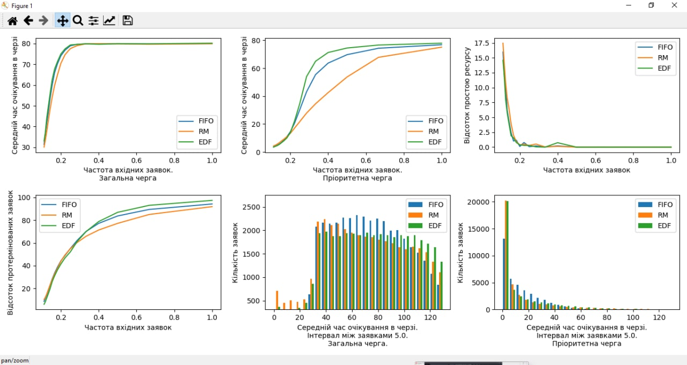

*Рис. 1. Графіки моделювання СМО (FIFO, RM, EDF) при інтервалі надходження заявок у межах 1-9 мс (крок 0.5 мс)*

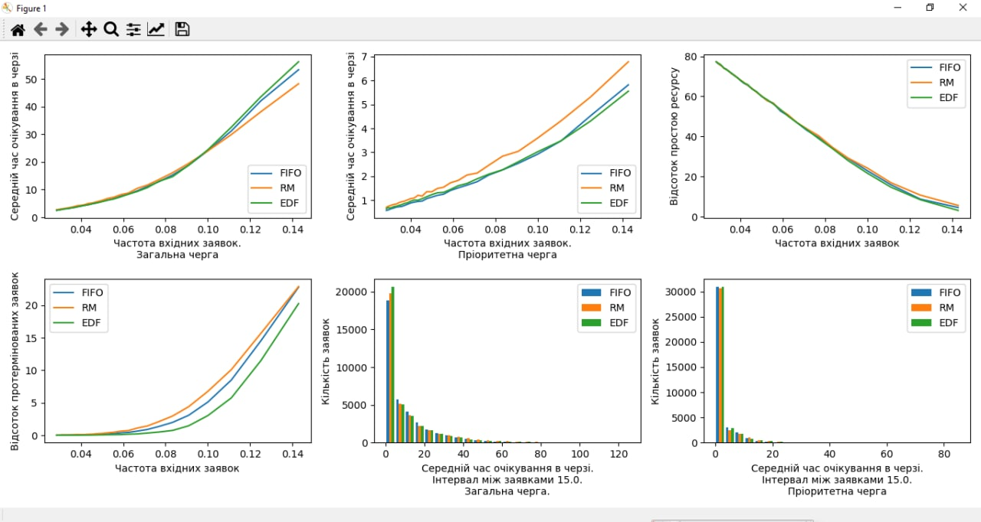

*Рис. 2. Графіки моделювання СМО (FIFO, RM, EDF) при інтервалі надходження заявок у межах 7-35 мс (крок 1 мс)*

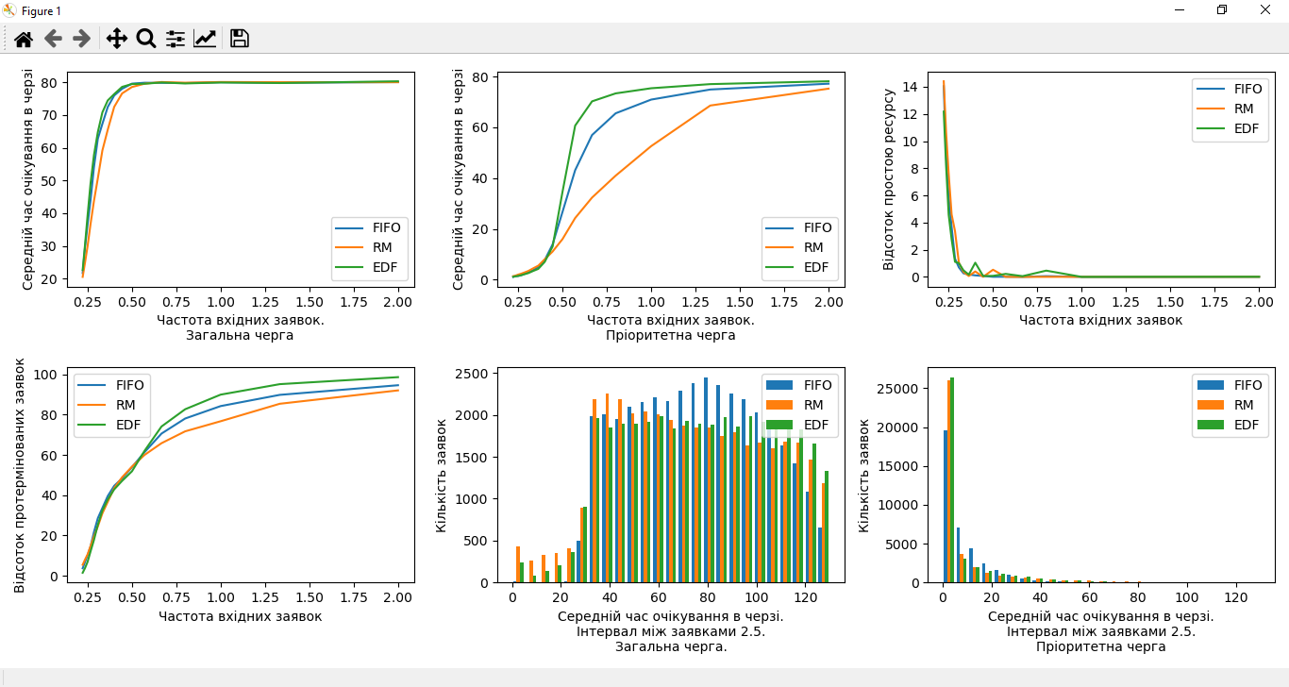

*Рис. 3. Графіки моделювання СМО (FIFO, RM, EDF) при інтервалі надходження заявок у межах 0.5-4.75 мс (крок 0.25 мс, два процесори).*

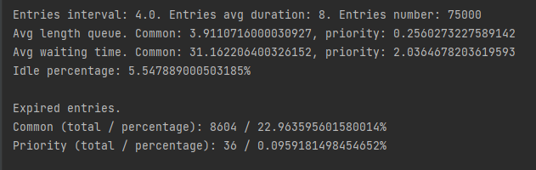

*Рис. 4. Приклад виводу програми (в режимі роботи з двома процесорами)*

***Висновок***

***Переваги EDF над RM***

* Не потрібно визначати пріоритети в режимі офлайн
* Вона має менше перемикання контексту, ніж RM
* EDF використовує процесор максимум до 100% коефіцієнта використання порівняно з RM

***Недоліки EDF над RM***

* EDF менш передбачуваний. Оскільки час відгуку завдань є змінним, то час відгуку завдань є постійним у випадку RM
* EDF надає менше контролю над виконанням
* EDF має високі накладні витрати